**NHCSXH Bảo Lạc – Nỗ lực vì mái ấm an cư cho người nghèo**

***Bảo Lạc, ngày 28 tháng 07 năm 2025***

Xác định nhà ở là nhu cầu thiết yếu, là điều kiện quan trọng giúp người dân ổn định cuộc sống, vươn lên thoát nghèo bền vững, thời gian qua, Phòng Giao dịch Ngân hàng Chính sách xã hội Bảo Lạc đã tích cực triển khai chương trình cho vay hỗ trợ hộ nghèo, hộ cận nghèo xây dựng nhà ở kiên cố, từng bước xóa bỏ nhà tạm, nhà dột nát trên địa bàn huyện.

Tính đến tháng 7 năm 2025, **NHCSXH Bảo Lạc đã giải ngân tổng dư nợ 18.200 triệu đồng cho 458 hộ vay** để xây dựng, sửa chữa nhà ở. Nguồn vốn chính sách đã và đang góp phần hiện thực hóa giấc mơ an cư cho hàng trăm hộ dân nghèo, hộ cận nghèo, gia đình chính sách, đồng bào dân tộc thiểu số sinh sống tại các xã vùng sâu, vùng xa như Sơn Lập, Hồng An, Hưng Đạo, Khánh Xuân, Cốc Pàng...

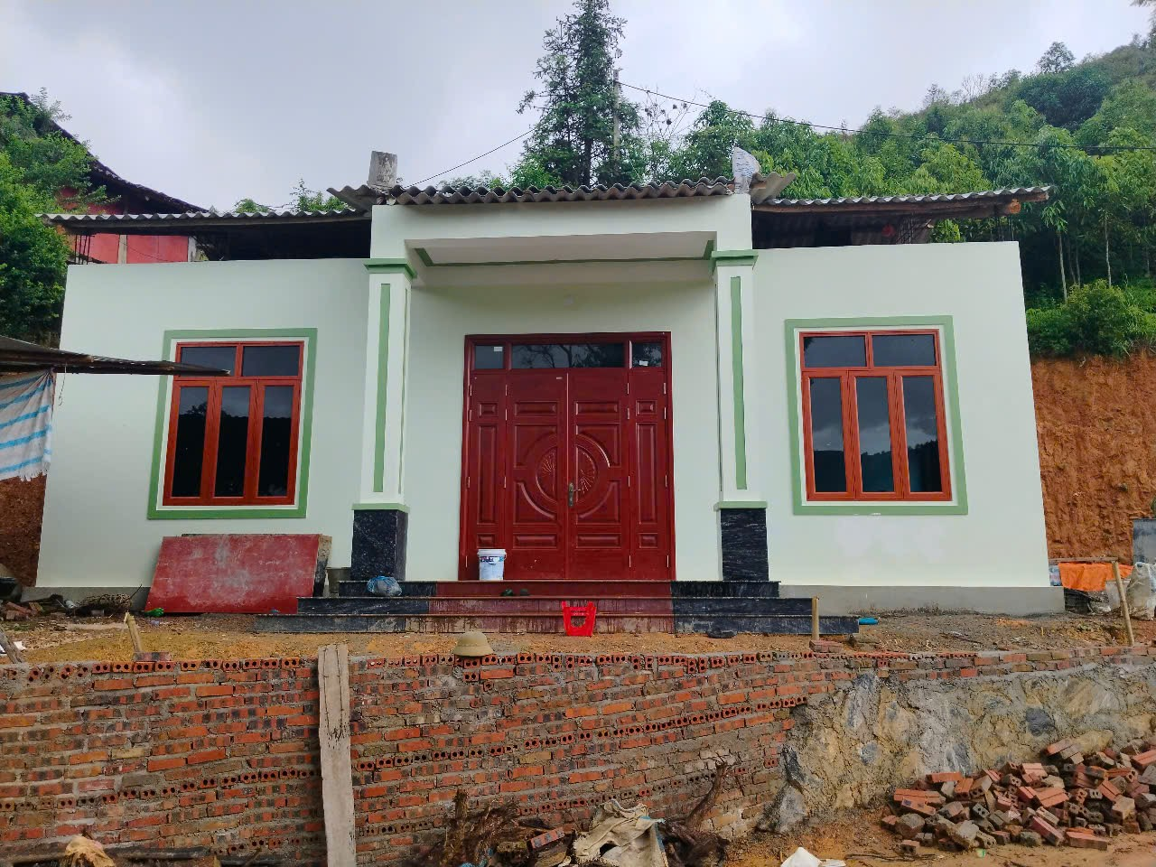

*Ngôi nhà mới của anh Sần Văn Sán xóm Nà Nhùng, xã Cốc Pàng*

Không chỉ cung cấp nguồn vốn ưu đãi, cán bộ NHCSXH Bảo Lạc còn chủ động phối hợp với chính quyền cơ sở, các tổ chức hội đoàn thể nhận ủy thác, tích cực rà soát, bình xét đúng đối tượng, hướng dẫn bà con sử dụng vốn đúng mục đích, minh bạch và hiệu quả. Mỗi căn nhà mới được dựng lên không chỉ giúp người dân yên tâm sinh sống mà còn là tiền đề để họ nỗ lực phát triển kinh tế, từng bước vươn lên thoát nghèo.

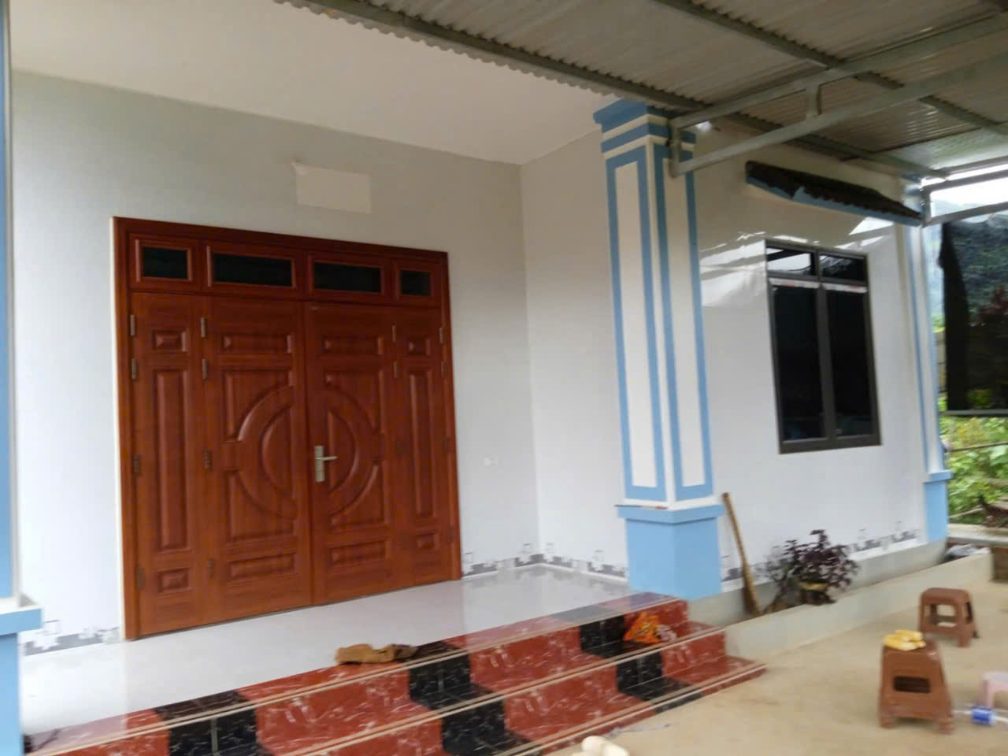

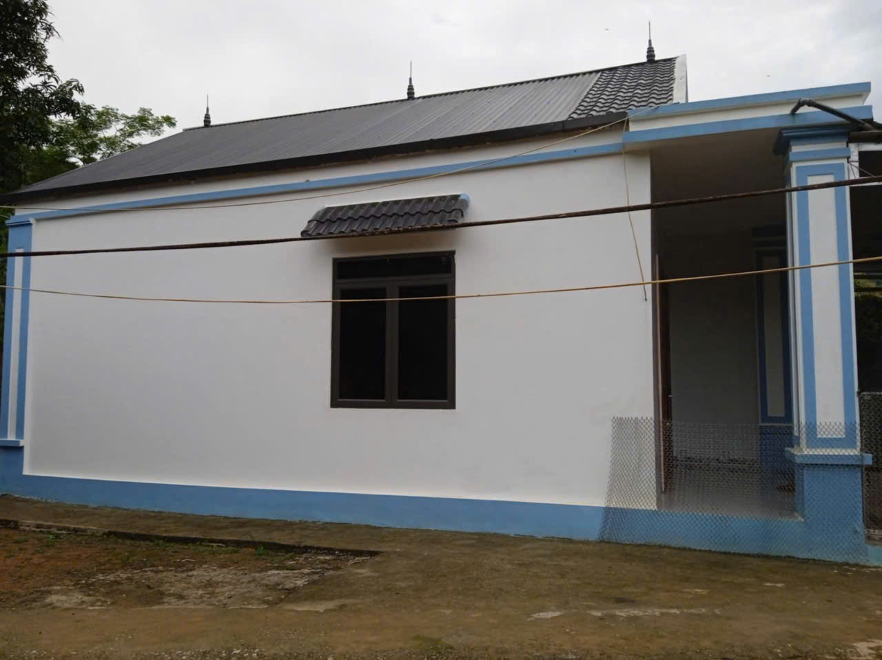

*Nhà mới Hộ vay Lầu Giàng Páo, xóm Po Pán, xã Bảo Lạc*

Với tinh thần trách nhiệm cao, đội ngũ cán bộ NHCSXH không ngại khó khăn, vất vả, băng rừng vượt suối đến tận các thôn bản xa xôi để đưa dòng vốn chính sách đến đúng nơi, đúng người. Những mái nhà mới mọc lên trên triền núi, bên dòng sông Gâm, sông Neo... là minh chứng sinh động cho hiệu quả của chính sách tín dụng ưu đãi và nỗ lực không ngừng nghỉ của tập thể NHCSXH Bảo Lạc.

**NHCSXH Bảo Lạc**